Что делать при пожаре в многоквартирном доме?

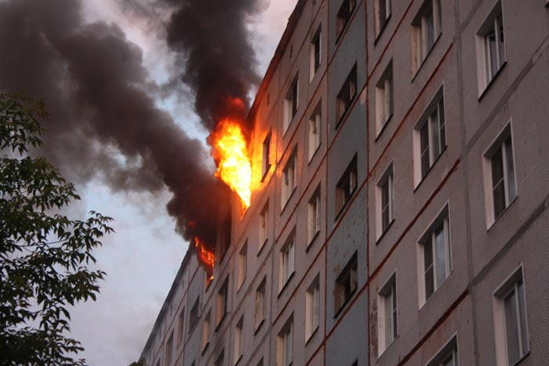

Подавляющее большинство людей не задумывается о том, как будет действовать во время разгоревшегося пожара конкретно в их доме или квартире, еще больше людей даже не представляют, каким образом их могут спасти в условиях интенсивного горения. Отсутствие этих знаний в области пожарной безопасности – уже повод для беспокойства, поскольку риск возникновения пожара присутствует всегда, даже если все кажется стабильным и обыденным.

Для повышения готовности граждан к решительным действиям при возникновении пожара Управление по ЮЗАО Департамента ГОЧСиПБ рекомендует всем ознакомиться с перечнем фундаментальных правил безопасного поведения:

- если возгорание только появилось, нужно попробовать самостоятельно потушить огонь, используя подручные средства (воду, плотную ткань, огнетушитель, внутренний пожарный кран в зданиях повышенной этажности, и т.п.). При опасности поражения электрическим током нужно отключить электроэнергию (автоматы в щитке на лестничной площадке).

- если в квартире сильно задымлено и потушить огонь своими силами невозможно, немедленно покиньте квартиру, прикрыв за собой дверь

- о пожаре нужно сообщить по телефону «112», во время разговора пожарные уже будут в пути к месту происшествия

- вывести на улицу детей и престарелых, если возможно - эвакуировать людей, потерявших сознание

- дым и горячие потоки воздуха крайне опасны для человека, поэтому не нужно пытаться выйти через задымленные коридор или лестницу, не имея специальной индивидуальной защиты органов дыхания и зрения – самоспасателя

- во время пожара здание обесточивают, поэтому пользоваться лифтом категорически запрещено,

- воздержитесь от открытия окон и дверей, чтобы уменьшить приток кислорода к огню, а если и открывать дверь, то нужно уходить в сторону вслед за ней, прикрываясь от вырывающихся языков пламени

- при невозможности эвакуации из квартиры через лестничные марши, нужно выйти на балкон, закрыв плотно за собой дверь, и постараться привлечь к себе внимание прохожих и пожарных, в крайних случаях можно запереться в ванной комнате, плотно закрыв щели в дверном проеме, облить дверь водой, набрать воду в ванную и лечь в нее, издавая шум стучанием по батареям или стенам – так спасатели узнают о вашем присутствии